洛玉198

洛玉198是洛阳农林科学院最新选育的玉米新品种，母本为先锋二环，父本为郑单958二环与HCL645选系。
高产稳产：2019年在河南省科企共赢联合体玉米比较试验中平均亩产739.3公斤，比邻居对照郑单958增产8.91%，居本组试验第二位。
2020年在河南省科企共赢联合体玉米区域试验中平均亩产725.1公斤，比对照郑单958增产12.55%，居本组试验首位。
2021年参加玉米区试的同时参加生产试验，表现突出，有望于2022年通过河南省审定。
长相好：株型紧凑，株高偏低、穗位适中，茎秆粗壮，气生根发达，抗倒性强。果穗均匀偏长，结实性好，边际效应小。千粒重、出籽率高，黄粒白轴，半硬粒型。
耐热性强：该品种父本是郑单958和DK517后代，无雄穗及花粉败育和畸形穗现象。
品质优良：籽粒含蛋白质9.89%，粗脂肪4.5%，粗淀粉75.32%，赖氨酸0.30%，容重772g/l。
抗病性强：河南农大2020年接种鉴定结果：抗镰孢茎腐病，抗镰孢穗腐病，高抗小班病，感南方锈病、弯孢霉叶斑病，高感瘤黑粉病。2021年接种鉴定结果：高抗镰孢茎腐病，抗镰孢穗腐病，抗小班病，高感南方锈病、中抗弯孢霉叶斑病，感瘤黑粉病。
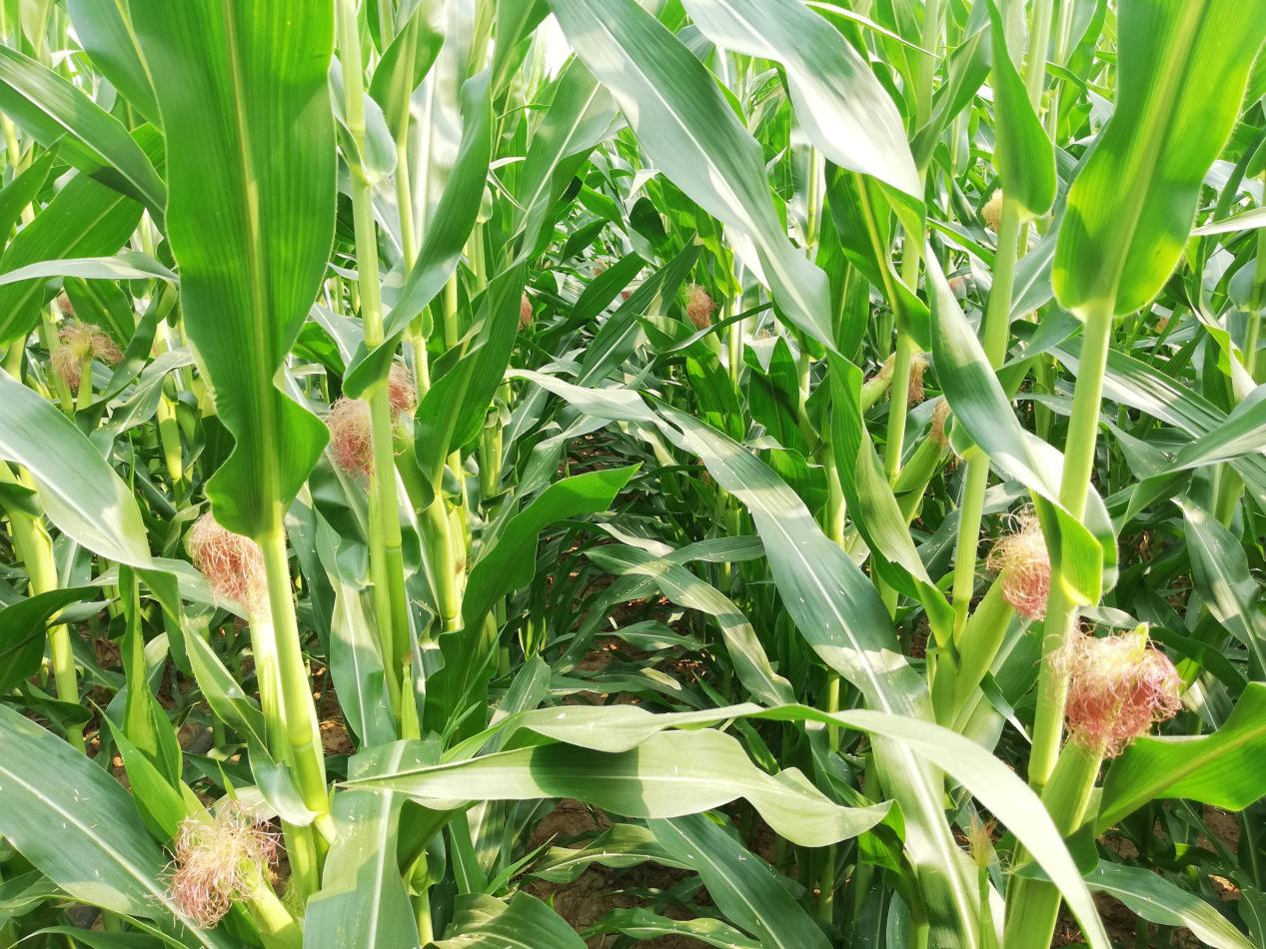
制种产量高：洛玉198父母本自交系株高中等，果穗较大，父本雄穗分枝多且较长，花粉量大，籽粒中等，制种产量较高。
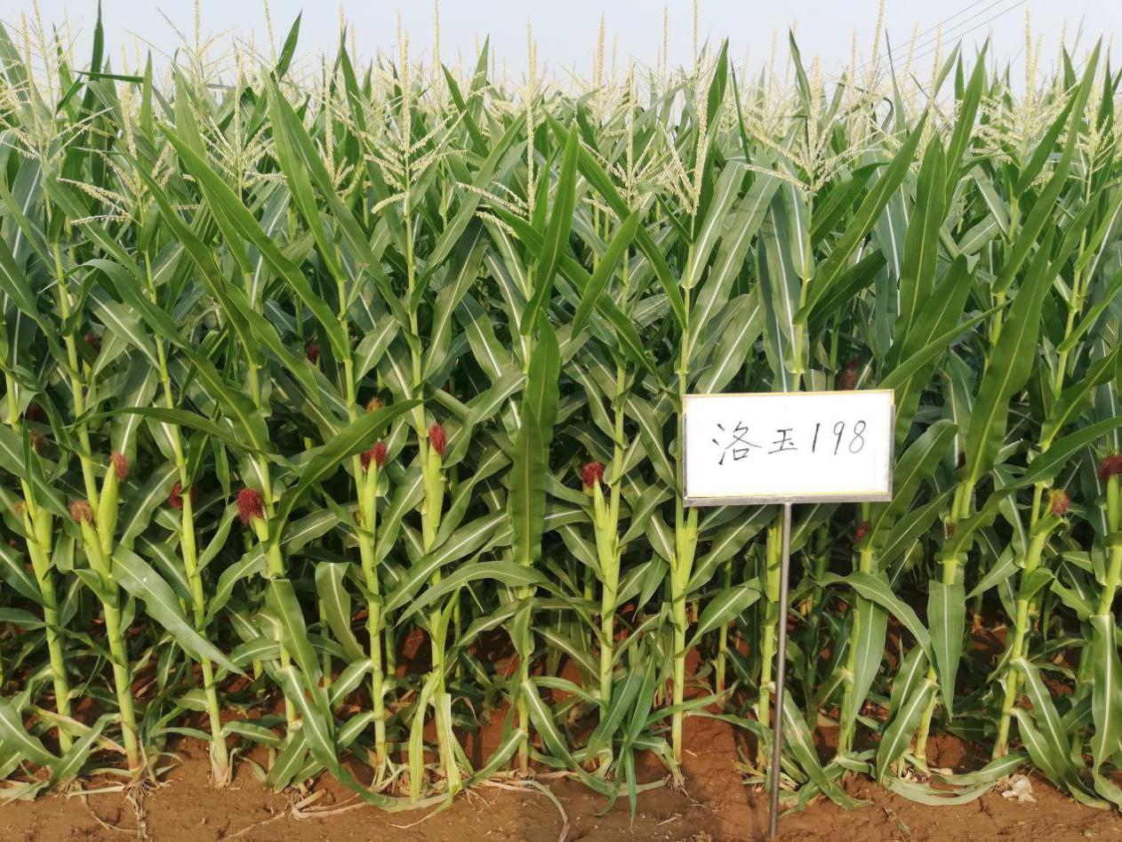
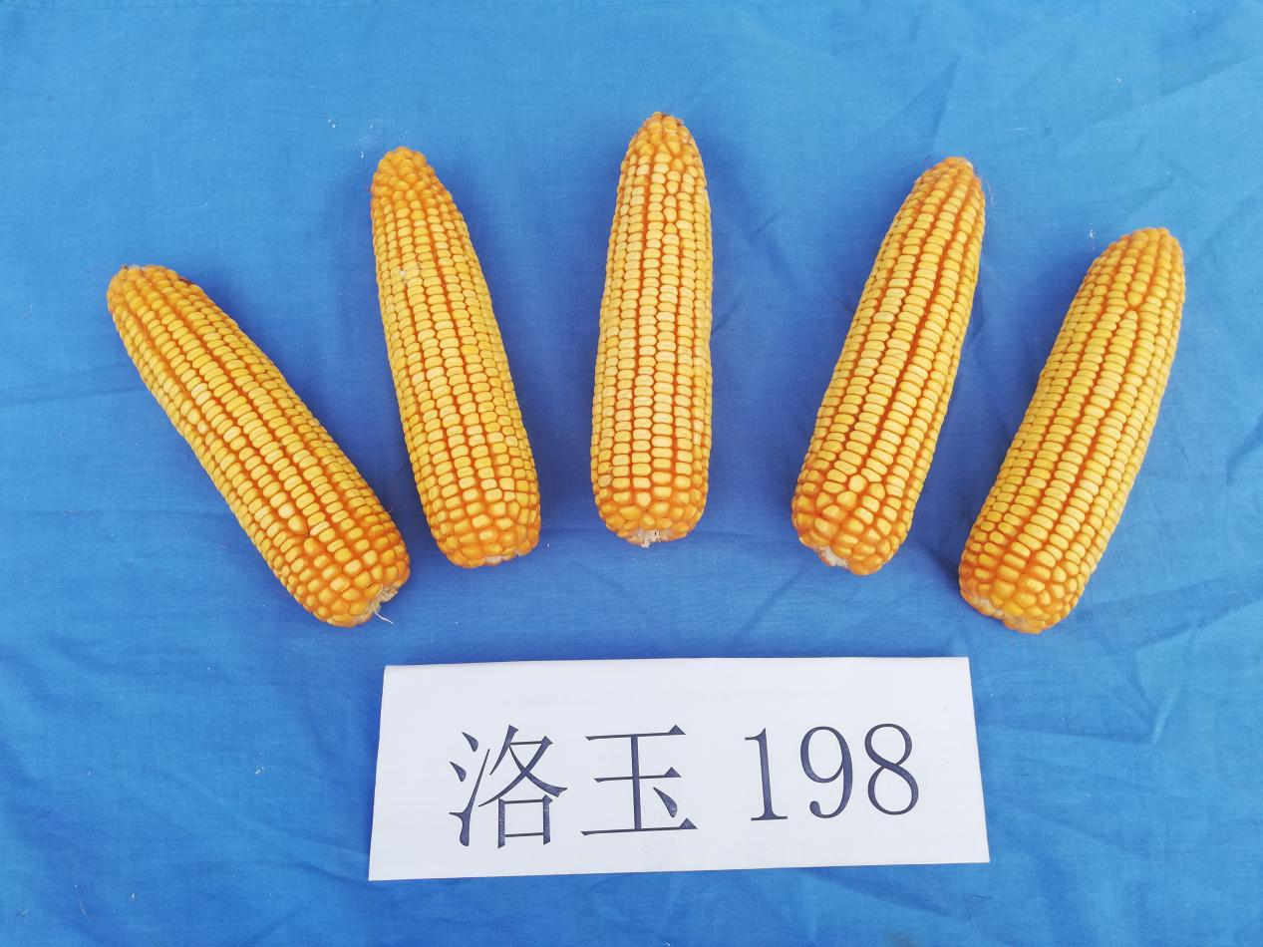
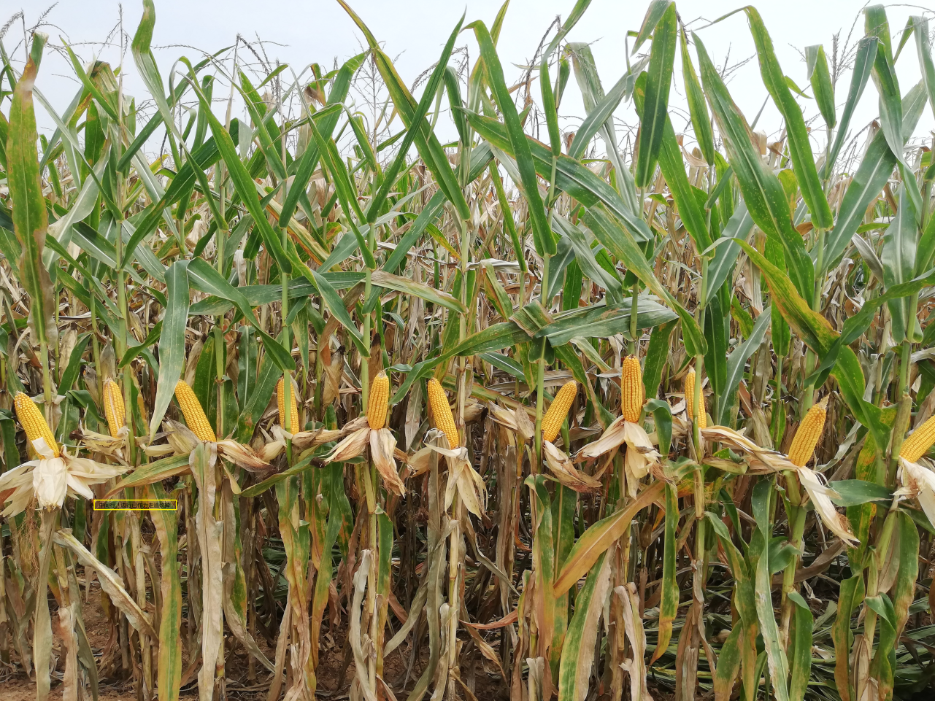
2021年10月3日洛阳 中间行表现

